|  |
| --- |
|  |

|  |
| --- |
| **广告数据处理说明文档** |
| 统计平台项目组 |
|  |
|  |
|  |
| **Kendy** |
| **2014-4-3** |
|  |

*广告数据处理说明文档*

1. **数据从何处上传而来（server的ip列表）？上传逻辑是什么？**
2. **数据从何处上传而来？**

|  |
| --- |
| Stat-client（具体联系人：运营开发部-Thierry） |
| 192.168.1.62 |
| 192.168.33.202 |
| 192.168.1.26 |
| 192.168.112.235 |
| 192.168.1.138（备机） |
| 192.168.33.17（备机） |
| 192.168.112.90（备机） |

1. **数据由运营开发部后台相关后台人员截取日志传过来**

**二、Hadoop源数据路径，格式是什么？**

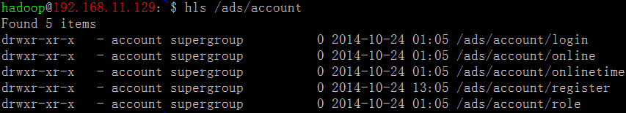

**源数据格式是什么？**

**Login：**timestamp | uid | tad | gid | region | ip

**Register：**timestamp | uid | tad | gid | ip

**online：**timestamp | uid | tad | to_game | region | ip

**onlinetime：**timestamp | uid | gid | login_time | logout_time

**role：**timestamp | uid | gid | region

**三、加工项脚本存放位置？程序存放位置？log存放位置？什么时候定时执行？**



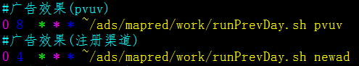

**四、输出数据位置及格式**

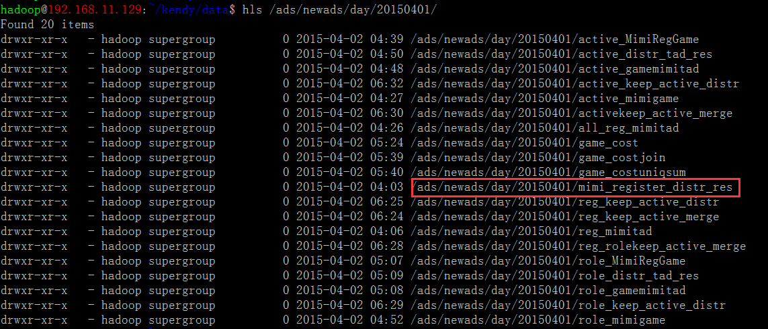



**格式：tad，米米号 结果数据**

**五、数据库如何查找数据**

**C:\Users\kendy\AppData\Local\Temp\Image.png**

**C:\Users\kendy\AppData\Local\Temp\Image.png**

**找到tad对应的adid**

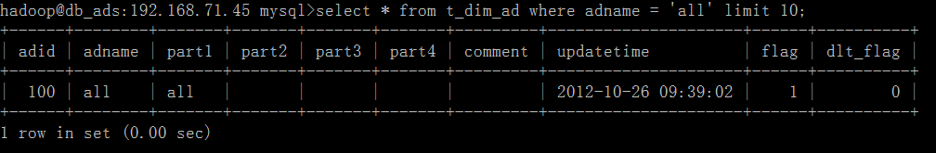

**查找数据**

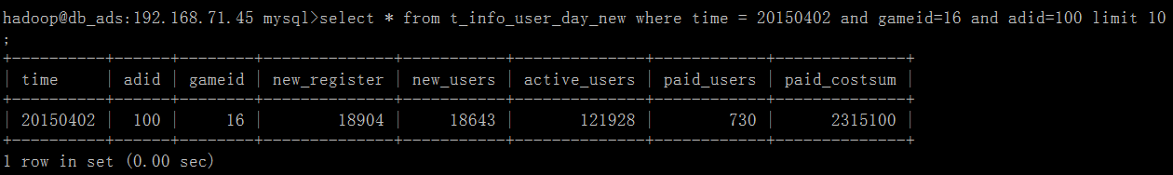

**六、页面显示示例**

